长治市规划和自然资源局
关于长治市潞州区常青街道办事处西南关村
城中村改造规划的公示
一、概述
长治市潞州区常青街道办事处西南关村座落于长治市潞州区南部，北邻南护城河，南侧紧邻城南生态园，西邻新建成的长子门公园，地理位置良好，是长治市出入周边省市的门户所在。西南关村人口1094人，城中村改造用地为15.6437公顷（合234.66亩），人均改造用地仅为143平方米。
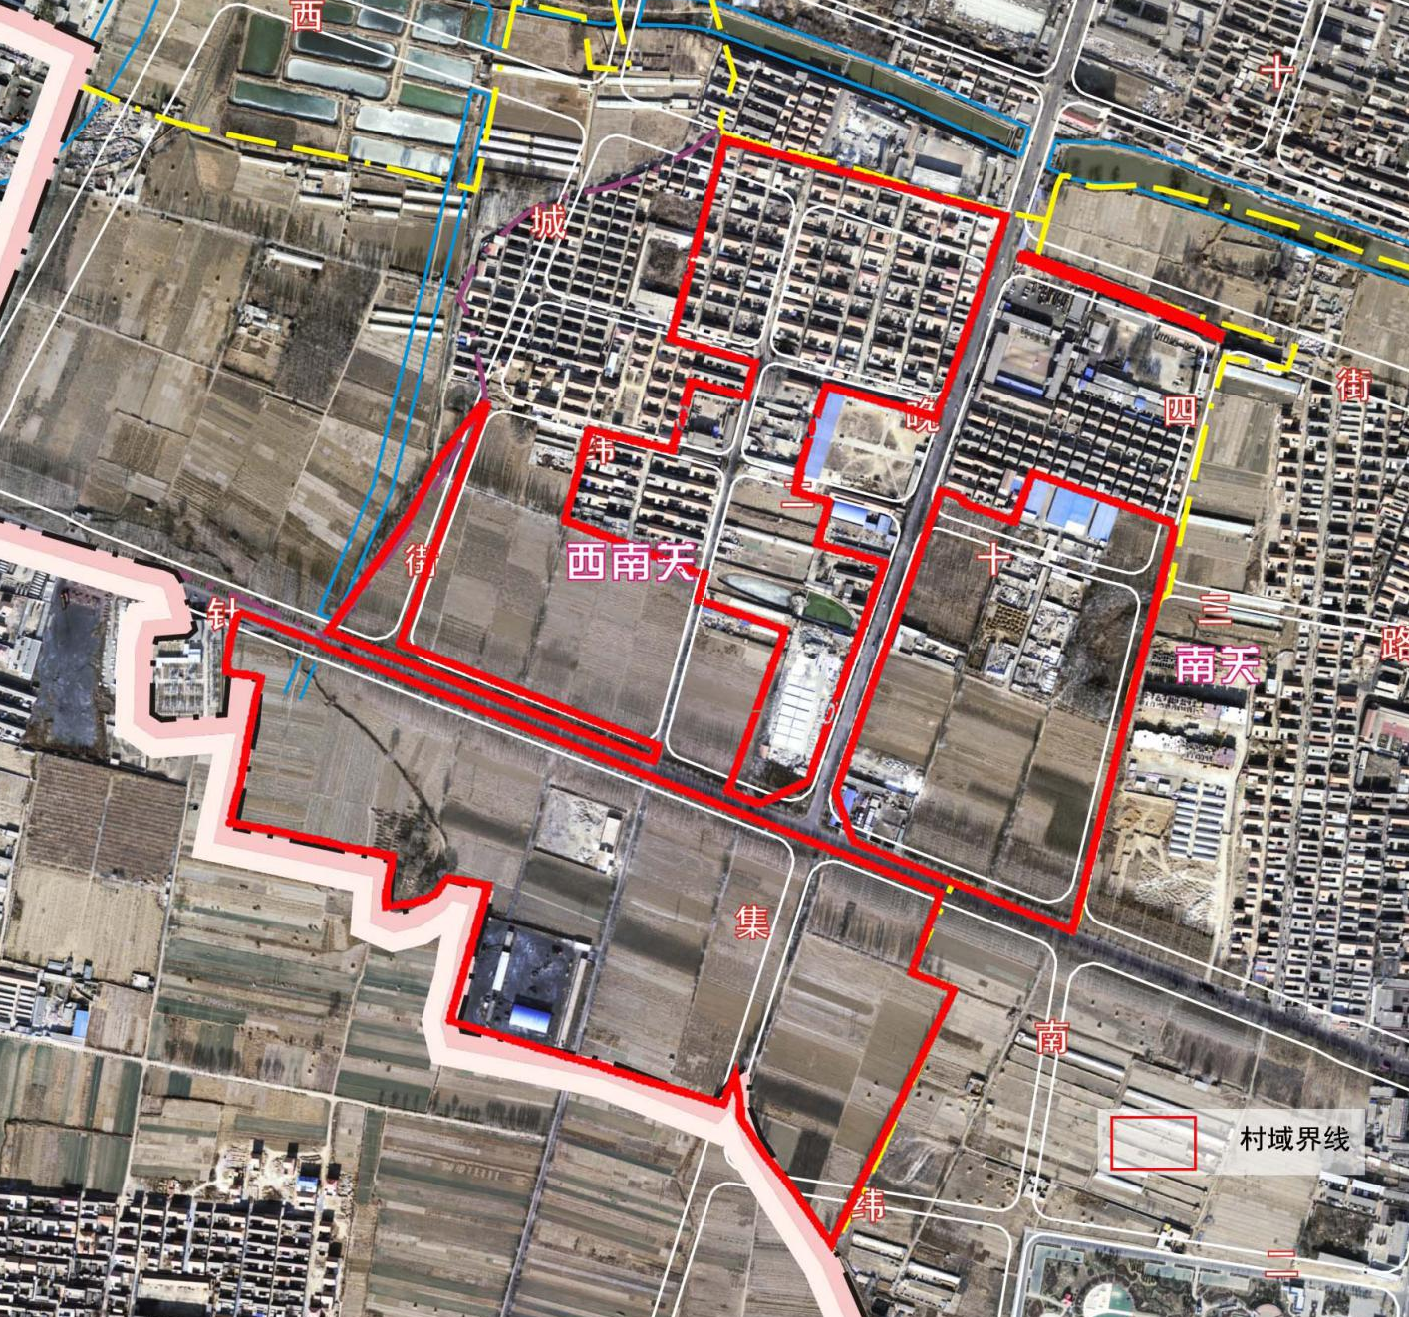
二、规划编制内容
西南关村城中村改造用地涉及对原规划中《长治市主城区控制性详细规划》Q单元中Q-02、Q-03、Q-04、Q-05、Q-06、Q-07、Q-08、Q-09八个街坊，修改后各地块规划情况见下图及一览表：
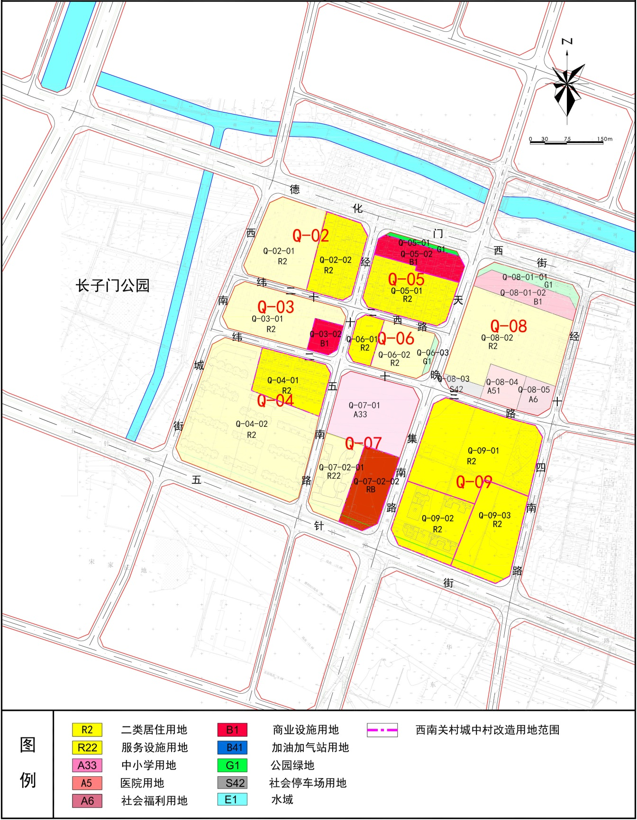
规划地块建设控制一览表
地块编号 | 用地  性质 | 地块面积（M2） | 容积率 | 建筑面积（M2) | 建筑  密度  （%） | 建筑  高度  （M） | 绿地率  （%）
Q-02-01 | R2 | 21266.22 | ≤1.5 | 31899.33 | ≤30 | ≤24 | ≥30
*Q-02-02 | R2 | 14853.85 | ≤3.5 | 51988.48 | ≤20 | ≤90 | ≥30
Q-03-01 | R2 | 19789.87 | ≤1.5 | 29684.81 | ≤30 | ≤24 | ≥30
*Q-03-02 | B1 | 3800.28 | ≤2.0 | 7600.56 | ≤50 | ≤30 | ≥25
*Q-04-01 | R2 | 14507.70 | ≤3.1 | 44973.87 | ≤20 | ≤90 | ≥30
Q-04-02 | R2 | 57125.35 | ≤2.5 | 142813.38 | ≤28 | ≤40 | ≥30
Q-05-01 | G1 | 1268.14 | - | - | - | - | -
*Q-05-02 | B1 | 8599.61 | ≤5.0 | 42998.05 | ≤40 | ≤90 | ≥25
*Q-05-03 | R2 | 18266.41 | ≤4.0 | 73065.64 | ≤25 | ≤90 | ≥30
*Q-06-01 | R2 | 5056.62 | ≤3.5 | 17698.17 | ≤20 | ≤90 | ≥30
Q-06-02-01 | R2 | 10577 | ≤2.5 | 26442.50 | ≤28 | ≤40 | ≥30
Q-06-02-02 | G1 | 874 | — | — | — | — | —
Q-07-01 | A33 | 22425.06 | ≤1.4 | 31395.08 | ≤30 | ≤24 | ≥30
Q-07-02-01 | R22 | 12435.84 | ≤0.85 | 10570.48 | ≤31 | ≤24 | ≥30
*Q-07-02-02 | RB | 12284.51 | ≤3.6 | 44224.24 | ≤40 | ≤90 | ≥25
Q-08-01-01 | G1 | 4535 | - | - | - | - | -
Q-08-01-02 | B1 | 8703 | ≤3.5 | 30461 | ≤30 | ≤60 | ≥30
Q-08-02 | R2 | 34916 | ≤2.0 | 69832 | ≤28 | ≤40 | ≥30
Q-08-03 | S42 | 2026 | - | - | - | - | -
Q-08-04 | A51 | 5700 | ≤2.0 | 11400 | ≤25 | ≤40 | ≥35
Q-08-05 | A6 | 4299 | ≤1.6 | 6878 | ≤30 | ≤24 | ≥35
*Q-09-01 | R2 | 39829.67 | ≤3.42 | 136217.47 | ≤25 | ≤90 | ≥30
*Q-09-02 | R2 | 18575.30 | ≤3.9 | 72443.67 | ≤30 | ≤90 | ≥30
*Q-09-03 | R2 | 20663.20 | ≤3.0 | 61989.60 | ≤20 | ≤90 | ≥30
注；*标注地块为西南关村城中村改造用地

